Отчет по 6-ому этапу индивидуального проекта

Операционные системы

Федорова Анжелика Игоревна

Содержание

# 1 Цель работы

Разместить англоязычную версию сайта и создать контент на обоих языках.

# 2 Задание

1. Сделать поддержку английского и русского языков.
2. Разместить элементы сайта на обоих языках.
3. Разместить контент на обоих языках.
4. Сделать пост по прошедшей неделе.
5. Добавить пост на тему по выбору (на двух языках).

# 3 Выполнение лабораторной работы

Сначала я захожу в репозиторий, где могу скачать файлы с поддержкой русского и английского языков (рис.1).

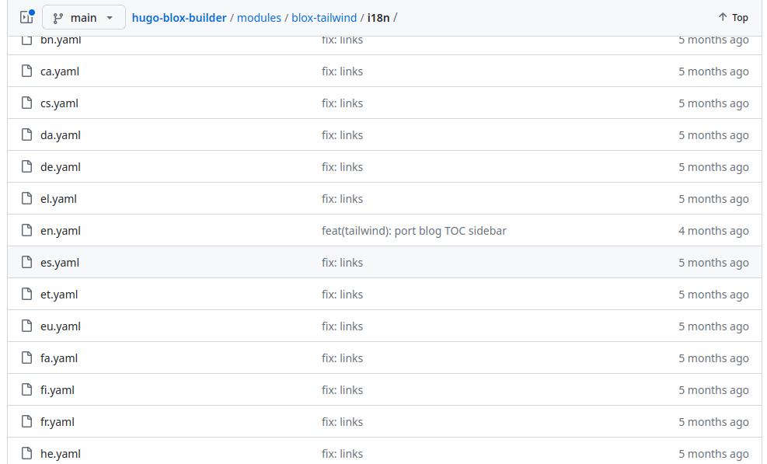

Создаю папки en и ru(рис.2)

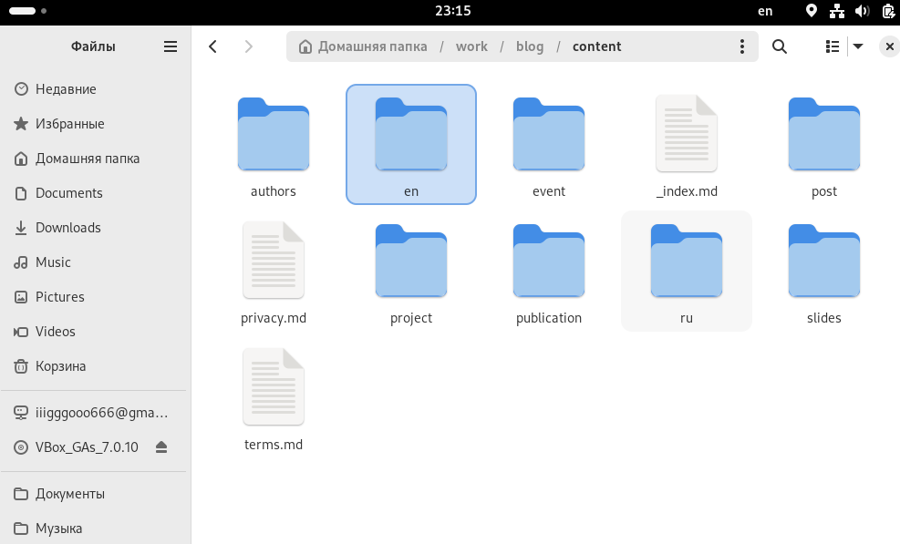

и копирую все элементы, содержащиеся в папке сontent в каждую из них и соответствующие языковые файлы для каждой папки(рис.3)

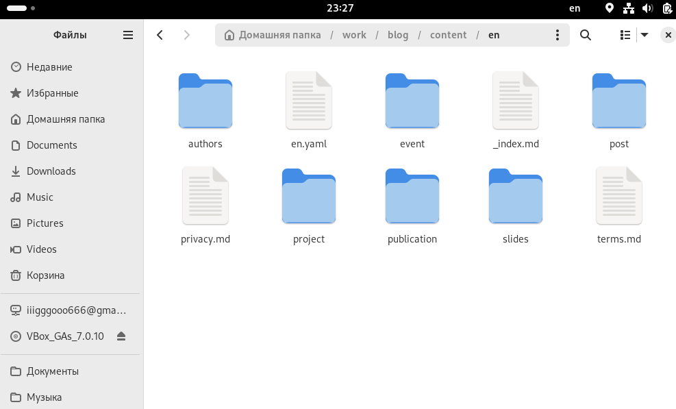

В папке config находим файл languages.yamls и вставляем русский язык (рис.4)

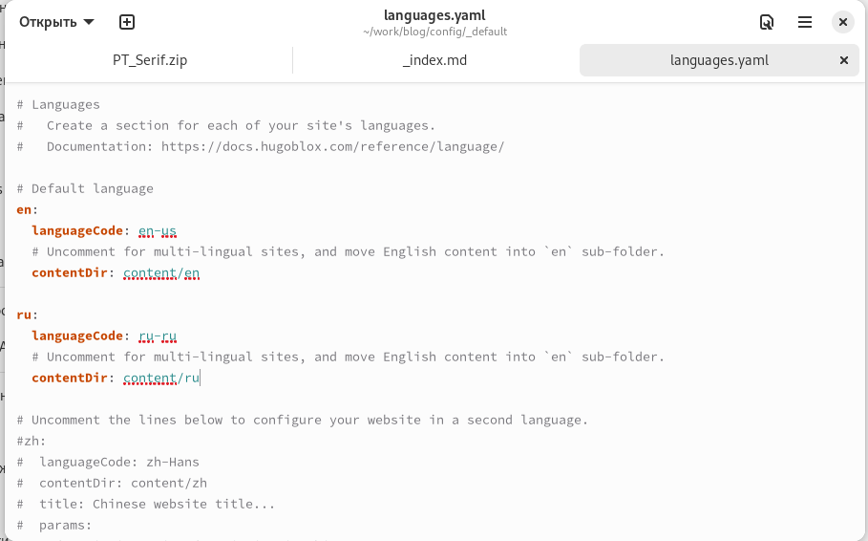

Вижу, что поддерживается 2 языка. Теперь я могу редактировать файлы в папке en и перевести их на английский язык. (рис.5,6,7)

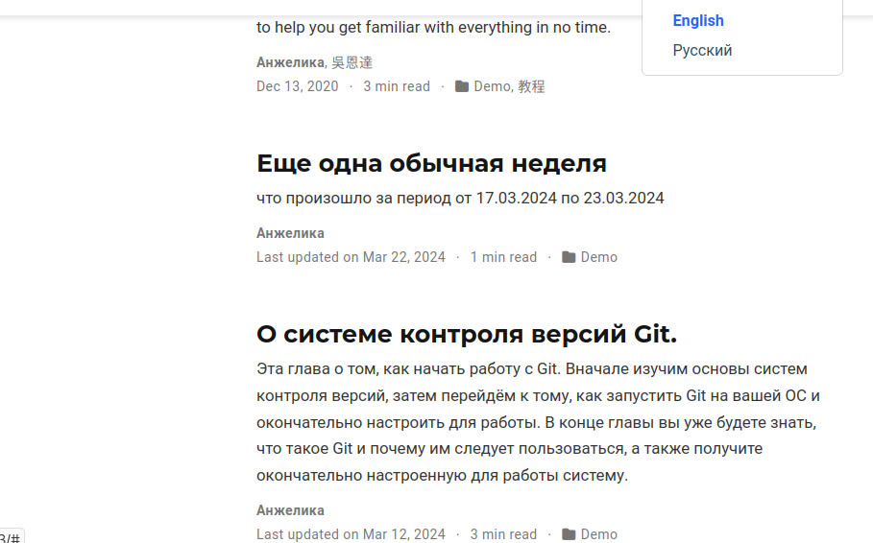

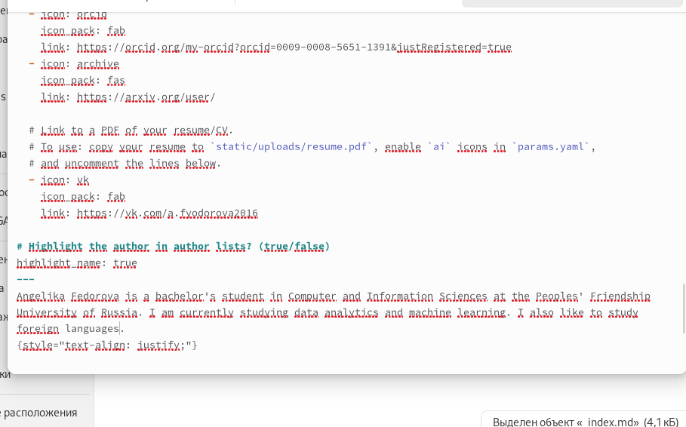

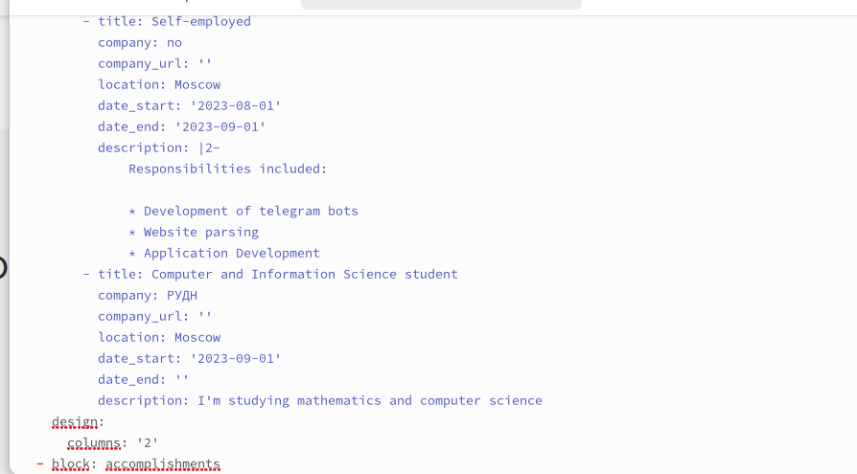

Я полностью оформила вид сайта на обоих языках (рис.8,9)

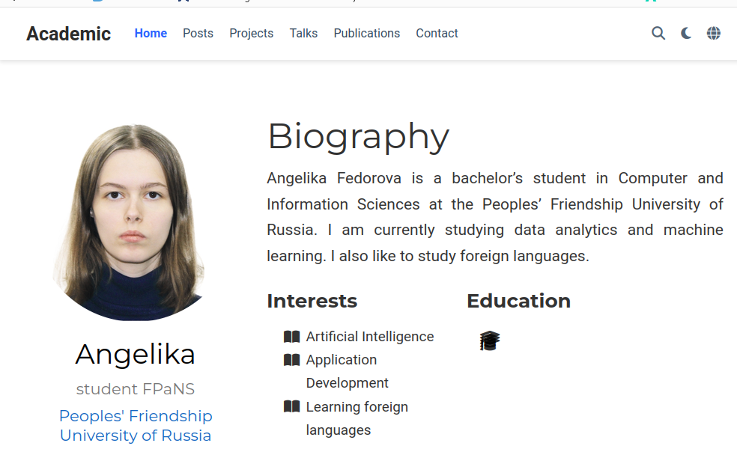

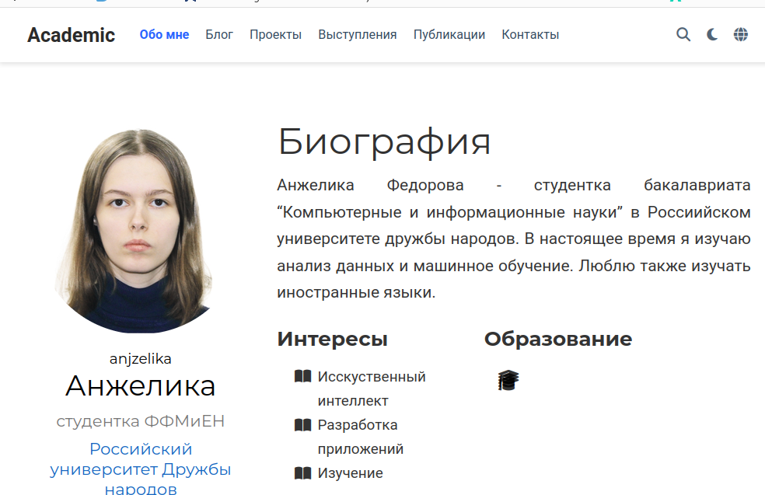

Теперь я размещу весь контент(посты) на двух языках.

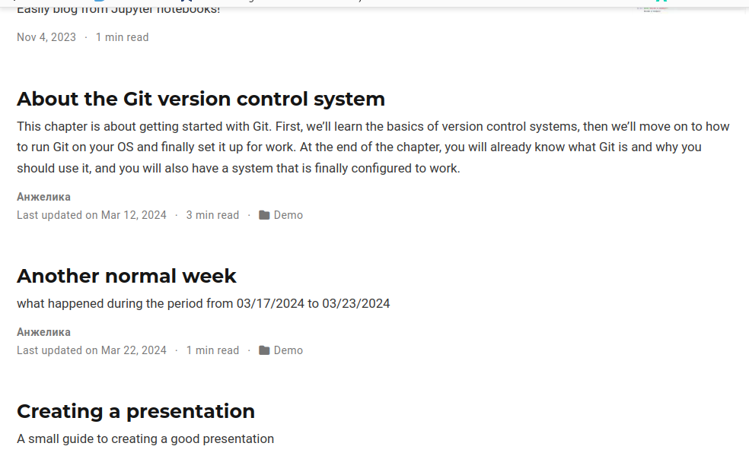

Я напишу пост о прошедшей неделе (рис.11)

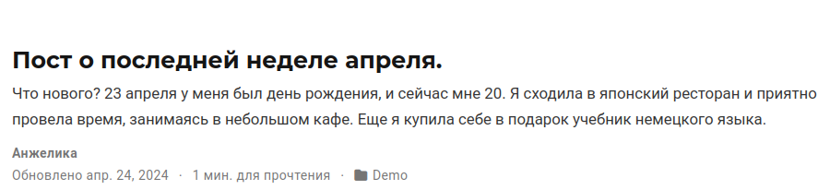

Пишу тематический пост на тему “Востребованные навыки в сфере Data Science” и публикую это на двух языках (рис.12 и рис.13)



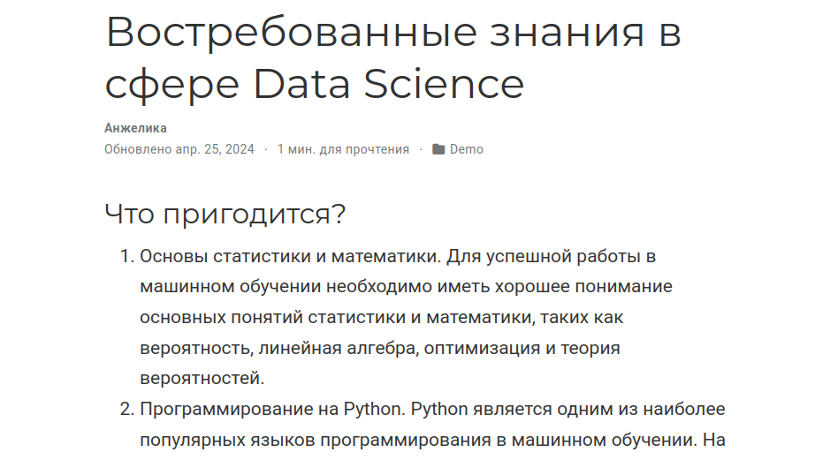

Далее отправляю изменения в репозиторий и смотрю как выглядит сайт (рис.14)

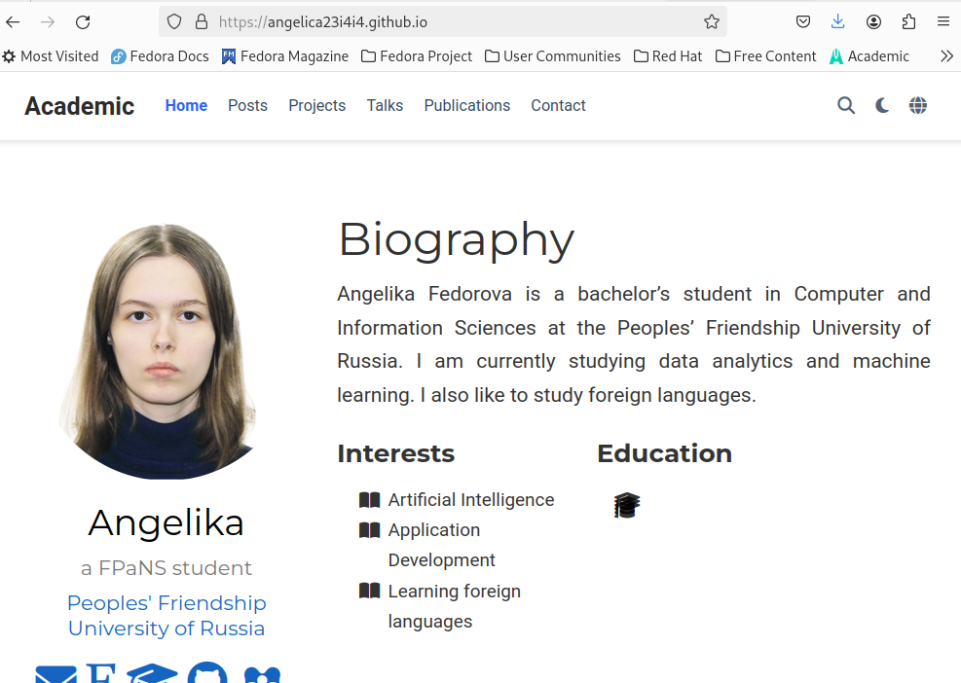

# 4 Выводы

Я установила поддержку русского языка, переписала посты на английском и сделала новые записи на двух языках.